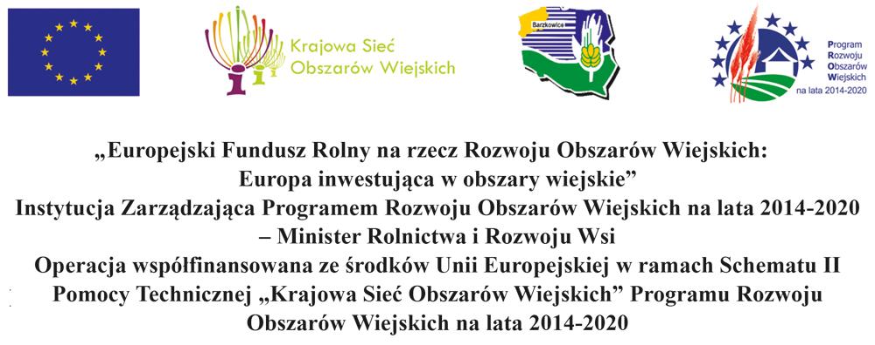

KARTA ZGŁOSZENIA AGROLIGA 2021 – FIRMA
I DANE O KANDYDACIE
Nazwa firmy
Adres:
Telefon, fax, strona www :
Nazwisko i imię - właściciela
- dyrektora
- prezesa

Liczba zatrudnionych osób:

II CHARAKTERYSTYKA FIRMY (profil produkcji, główne produkty lub świadczone usługi oraz, dotychczasowe osiągnięcia i zamierzenia, plany rozwojowe)

Główne kierunki prowadzonej działalności - produkcji oraz wyniki produkcyjne (rodzaj działalności, produkcja, powierzchnia w ha lub ilość sztuk, wydajność, produkcja towarowa ton/rok):

Budynki i wyposażenia oraz park maszynowy:

Planowane inwestycje oraz formy wsparcia otrzymane z funduszy UE:

Informacja (około 1 strony A4) o firmie (w tym również krótka historia powstania firmy) do umieszczenia w wydawnictwie

W załączniku wskazana fotografia gospodarstwa:

KLAUZULA INFORMACYJNA O PRZETWARZANIU DANYCH OSOBOWYCH
w Zachodniopomorskim Ośrodku Doradztwa Rolniczego w Barzkowicach

W związku z realizacją wymogów Rozporządzenia Parlamentu Europejskiego i Rady (UE) 2016/679 z dnia 27 kwietnia 2016 r. w sprawie ochrony osób fizycznych w związku z przetwarzaniem danych osobowych i w sprawie swobodnego przepływu takich danych oraz uchylenia dyrektywy 95/46/WE (ogólne rozporządzenie o ochronie danych, dalej „RODO”), informujemy iż:

1. Administratorem Pani/Pana danych osobowych jest Zachodniopomorski Ośrodek Doradztwa Rolniczego w Barzkowicach, 73-134 Barzkowice 2, tel. 91 479 40 53, e-mail: barzkowice@home.pl.
2. Inspektorem Ochrony Danych (IOD) w ZODR jest pani Jowita Kanicka: e-mail: iod@zodr.pl; tel. 91 479 40 34.
3. Cele przetwarzania oraz podstawa prawna
Przetwarzanie danych osobowych będzie się odbywać na podstawie art. 6 i 7 RODO i w celu realizacji ustawowych zadań ZODR, wynikających z art. 4 ust. 2-4 ustawy z dnia 22 października 2004 r. (Dz.U. z 2018 r. poz. 711 z późn. zm.).
Przetwarzanie danych osobowych odbywać się będzie w związku z wykonywaniem ustawowych zadań Administratora, wypełnienia obowiązków prawnych ciążących na ZODR, realizacji zawartych umów lub na podstawie udzielonej zgody, w zakresie i celu określonym w jej treści.
4. Pani/Pana dane osobowe będą przechowywane przez okresy niezbędny do realizacji celów, o których mowa w ust. 3, a po tym czasie przez okresy oraz w zakresie wymaganym przez przepisy powszechnie obowiązującego prawa oraz archiwizowane zgodnie
z wewnętrznymi regulacjami obowiązującymi w ZODR.
5. Odbiorcy danych
Pani/Pana dane osobowe mogą być udostępnione tylko i wyłącznie podmiotom, które mają do tego prawo określone w przepisach prawa lub za Państwa zgodą w zależności od celu przetwarzania danych oraz treści zgody na przetwarzanie i udostępnienie.
Pani/Pana dane osobowe mogą być przekazywane do państw trzecich i organizacji międzynarodowych jedynie na podstawie przepisów prawa krajowego, umów międzynarodowych i obowiązujących konwencji.
W związku z przetwarzaniem danych w celach, o których mowa w ust. 3, odbiorcami Pani/Pana danych osobowych mogą być:
- organy władzy publicznej oraz podmioty wykonujące zadania publiczne lub działające na zlecenie organów władzy publicznej, w zakresie i w celach, które wynikają z przepisów powszechnie obowiązującego prawa;
- inne podmioty, które na podstawie stosownych umów podpisanych z ZODR przetwarzają dane osobowe, dla których Administratorem jest ZODR.
6. Przysługują Pani/Panu następujące prawa związane z przetwarzaniem danych osobowych:
- prawo wycofania zgody Pani/Pana na przetwarzanie danych,
- prawo dostępu do Pani/Pana danych osobowych,
- prawo żądania sprostowania Pani/Pana danych osobowych,
- prawo żądania usunięcia Pani/Pana danych osobowych,
- prawo żądania ograniczenia przetwarzania Pani/Pana danych osobowych,
- prawo wyrażenia sprzeciwu wobec przetwarzania Pani/Pana danych ze względu na Pani/Pana szczególną sytuację – w przypadkach, kiedy przetwarzamy Pani/Pana dane na podstawie naszego prawnie uzasadnionego interesu,
- prawo do przenoszenia Pani/Pana danych osobowych, tj. prawo otrzymania od nas Pani/Pana danych osobowych, w ustrukturyzowanym, powszechnie używanym formacie informatycznym nadającym się do odczytu maszynowego. Może Pani/Pan przesłać te dane innemu administratorowi danych lub zażądać, abyśmy przesłali Pani/Pana dane do innego administratora. Jednakże zrobimy to tylko jeśli takie przesłanie jest technicznie możliwe. Prawo do przenoszenia danych osobowych przysługuje Pani/Panu tylko co do tych danych, które przetwarzamy na podstawie umowy z Panią/Panem lub na podstawie Pani/Pana zgody.
Aby skorzystać z powyższych praw, prosimy o kontakt się z Administratorem lub z IOD.
7. Prawo wycofania zgody
W zakresie, w jakim Pani/Pana dane są przetwarzane na podstawie zgody, ma Pani/Pan prawo wycofania zgody na przetwarzanie danych w dowolnym momencie. Wycofanie zgody nie ma wpływu na zgodność z prawem przetwarzania, którego dokonano na podstawie Pani/Pana zgody przed jej wycofaniem. Zgodę możesz wycofać poprzez wysłanie oświadczenia o wycofaniu zgody na nasz adres korespondencyjny, nasz adres mailowy, wskazane w pkt. 1 i 2.
8. Prawo wniesienia skargi do organu
W przypadku powzięcia informacji o niezgodnym z prawem przetwarzaniu przez ZODR Pani/Pana danych osobowych, przysługuje Pani/Panu prawo wniesienia skargi do organu nadzorczego właściwego w sprawach ochrony danych osobowych (Prezes Urzędu Ochrony Danych Osobowych, ul. Stawki 2, 00-193 Warszawa).
9. Pani/Pana dane mogą być przetwarzane w sposób zautomatyzowany i nie będą profilowane.
10. We wszystkich sprawach dotyczących przetwarzania danych osobowych oraz korzystania z praw związanych z przetwarzaniem danych przetwarzanych danych osobowych, można kontaktować się z Administratorem lub IOD, mailowo lub listownie. Dane kontaktowe wskazano w pkt 1 i 2.

Zgodę na udział w konkursie AGRO LIGA 2021 kandydat sygnuje własnym podpisem.

- Oświadczam, że zapoznałem się z Regulaminem konkursu AgroLiga 2021 i akceptuję jego postanowienia w całości.

……………………………………………….
Data i podpis uczestnika konkursu

- Oświadczam, że zapoznałem się z KLAUZULA INFORMACYJNĄ O PRZETWARZANIU DANYCH OSOBOWYCH w Zachodniopomorskim Ośrodku Doradztwa Rolniczego
w Barzkowicach

……………………………………………….
Data i podpis uczestnika konkursu

- Wyrażam zgodę na przetwarzanie przez Zachodniopomorski Ośrodek Doradztwa Rolniczego w Barzkowicach, 73-134 Barzkowice 2, na zasadach określonych
w rozporządzeniu Parlamentu Europejskiego i Rady (UE) 2016/679 z dnia 27 kwietnia 2016 r. w sprawie ochrony osób fizycznych w związku z przetwarzaniem danych osobowych i w sprawie swobodnego przepływu takich danych oraz uchylenia dyrektywy 95/46/WE (tzw. RODO) moich danych osobowych zawartych w niniejszym Formularzu zgłoszeniowym w celu uczestnictwa w konkursie i jego przeprowadzenia przez ZODR.

……………………………………………….
Data i podpis uczestnika konkursu

- Wyrażam zgodę na przekazanie moich danych osobowych zawartych w niniejszym formularzu zgłoszeniowym w celu uczestnictwa w konkursie Agroligi w etapie krajowym, organizowanego przez Redakcję Rolną 1 Pr. TVP SA, Stowarzyszenie AgroBiznesKlub.

……………………………………………….
Data i podpis uczestnika konkursu

- Zgodnie z art. 6 ust.1 lit. a RODO wyrażam zgodę na przetwarzanie moich danych osobowych wizerunkowych do celów związanych z uczestnictwem w niniejszym konkursie, poprzez m.in. publikację w przestrzeni publicznej oraz mediach.

……………………………………………….
Data i podpis uczestnika konkursu

- Jednocześnie oświadczam, ze zostałem/am poinformowany/a o tym, że podanie ww. danych jest dobrowolne, lecz konieczne dla wzięcia udziału w konkursie oraz że mam prawo do dostępu do swoich danych, ich poprawiania, a także wycofania udzielonej zgody w dowolnym momencie, a także o pozostałych kwestiach wynikających z art. 13 RODO, dostępnych w Klauzuli Informacyjnej o Przetwarzaniu Danych Osobowych
w Zachodniopomorskim Ośrodku Doradztwa Rolniczego w Barzkowicach.

……………………………………………….
Data i podpis uczestnika konkursu

